

Ministerio de Minas y Energía

COMISIÓN DE REGULACIÓN DE ENERGÍA Y GAS

RESOLUCIÓN No. DE 2012

( )

Por la cual se resuelve el recurso de reposición interpuesto por CODENSA S.A. E.S.P. contra la Resolución CREG 060 de 2012.

LA COMISIÓN DE REGULACIÓN DE ENERGÍA Y GAS

En ejercicio de las atribuciones legales, en especial las conferidas por las Leyes 142 y 143 de 1994, y los decretos 1524 y 2253 de 1994.

C O N S I D E R A N D O:

Que la Comisión de Regulación de Energía y Gas, mediante la Resolución CREG 172 de 2011, aprobó la metodología para la implementación de los planes de reducción de pérdidas no técnicas en los Sistemas de Distribución Local, incluyendo la metodología para la aprobación del Índice de Pérdidas de Nivel de Tensión 1 en todos los mercados de comercialización;

Que a través de la Resolución CREG 100 de 2009, la Comisión aprobó el Costo Anual por el uso de los Activos del Nivel de Tensión 4 y los Cargos Máximos de los Niveles de Tensión 3, 2 y 1 de los activos operados por CODENSA S.A. E.S.P. en el Sistema de Transmisión Regional (STR) y en el Sistema de Distribución Local (SDL);

Que mediante la Resolución CREG 060 de 2012 se aprobó el Índice de Pérdidas de Nivel de Tensión 1 a CODENSA S.A. E.S.P. y se modificó en lo pertinente la Resolución CREG 100 de 2009;

Que mediante comunicación radicada en la CREG bajo el número E-2012-08473 del 4 de septiembre de 2012, CODENSA S.A. E.S.P. interpuso Recurso de Reposición contra la Resolución CREG 060 de 2012;

A continuación se transcribe la sustentación y la petición del Recurso de reposición presentado:

1. SUSTENTACIÓN:

El documento CREG 027 de 25 de junio de 2012, presenta el análisis de la información y los cálculos remitidos por CODENSA SA., sin embargo, notamos que existen diferencias en el tratamiento de la energía relacionada con el circuito Anapoima. En particular, observamos que a diferencia de la solicitud de Codensa, la Comisión considera la energía del circuito como Energía Útil de Codensa. A continuación, analizamos los elementos por los cuales consideramos que es necesario revisar el tratamiento de la energía del circuito Anapoima en el balance de energía:

Activos de uso y Activos de conexión en el circuito Anapoima:

La Resolución CREG 097 de 2008 definió la metodología de remuneración de la Distribución diferenciando claramente los activos de uso y los activos de conexión. La resolución definió los activos de Uso de STR y SDL como aquellos activos de transporte de electricidad que operan a tensiones inferiores a 220 kV, se clasifican en UC, no son Activos de Conexión y son remunerados mediante Cargos por Uso de STR o SDL

Por otra parte, los Activos de Conexión a un STR o a un SDL están definidos en la resolución mencionada como los bienes que se requieren para que un Operador de red se conecte físicamente a un Sistema de Transmisión Regional o a un sistema de Distribución Local de otro OR. También son Activos de Conexión los utilizados exclusivamente por un usuario final para conectarse a los Niveles de tensión 4 3, 2 ó 1. Así mismo, Activos de Conexión del OR al STN son los bienes que se requieren para que un Operador de Red se conecte físicamente al Sistema de Transmisión Nacional.

Para efectos de remuneración de activos, se consideran como Activos de
Conexión del OR al STN las siguientes UC:
• La Bahía de Transformador con tensión mayor o igual a 220 kV,
• El Transformador con una tensión primaria mayor o igual a 220 kV y, secundaria o terciaria, cualquier tensión inferior a 220 kV y
• Las Bahías de Transformador de los lados de baja tensión.

En consecuencia, se concluye que la metodología de remuneración vigente diferencia los activos de uso, de aquellos activos considerados de conexión. En el caso en estudio, Codensa es el propietario de la infraestructura mediante la cual la EEC se conecta al SIN en la Subestación La Guaca. EEC paga a Codensa un cargo de conexión establecido en el contrato 7169 de 1996 vigente, y no paga cargos por uso por la energía que circula por estos activos. Así, estos activos son remunerados vía cargos de conexión y no deben afectar el cálculo de los cargos por uso.

Balances de Energía:

A continuación, se compara el balance propuesto por la CREG en la Resolución 060 de 2012 donde se considera al Circuito de Anapoima como ventas de Energía, versus el caso en que se descuentan de las ventas la energía correspondiente a Anapoima.

(…)

Recuperación de la inversión en activos de Uso y en Activos de Conexión.

En el balance que hace parte de la solicitud de remuneración de pérdidas de energía, Codensa ha considerado ajustar las energías del circuito Anapoima, de tal manera que la energía útil del balance considere únicamente la energía que paga cargos por uso. De no hacerse este ajuste, se afecta la remuneración de los activos como se expone a continuación.

En la resolución CREG 097/08 se definen los cargos pos uso de la siguiente manera:

"Cargos por Uso: cargos, expresados en $/kWh acumulados para cada Nivel de Tensión, que remuneran a un OR los Activos de Uso de los SDL y STR. Para los Niveles de Tensión 1, 2y3 son cargos máximos”

Para expresar estos cargos de manera unitaria ($/kWh) se dividen las inversiones por la energía útil, siguiendo los principios de la metodología de Price cap:

“Metodología de Precio Máximo (Price Cap). Metodología de remuneración mediante la cual la Comisión aprueba, para cada Operador de Red, los cargos máximos por unidad de energía transportada en los Niveles de Tensión 1 2 y 3 de su sistema.”

Se desprende de lo anterior, que para que se remuneren adecuadamente los activos a través de los cargos por uso, la energía transportada que se usa para establecer los cargos debe corresponder con la energía que paga cargos por uso. De otro modo si las energías útiles con las cuales se expresa el cargo de manera unitaria difieren de la energía que paga cargos por uso, dichos cargos no recuperarán las inversiones reconocidas.

Para ilustrar la manera como se afectan los balances de energía y los cargos,
consideremos que el SIN como un sistema uninodal al que se conecta el Circuito Anapoima de EEC.

Gráfico 1 (…)

En el diagrama, EEC remunera con el cargo de conexión el transformador 230/34.5, con lo cual Codensa como propietario del activo recupera esa porción de la inversión. Por otro lado, EEC como operador del circuito Anapoima, recupera la inversión correspondiente al circuito a través de los cargos por uso que factura a sus clientes. Finalmente, la infraestructura de 34,5 KV de Codensa se recupera dé los cargos facturados en ese nivel. Sin embargo, Codensa no factura cargos por uso a la EEC pues se tiene establecido un contrato de conexión, con lo cual no es posible considerar como ventas de energía de Codensa las salidas hacia la EEC.

Lo anterior significa para Codensa un impacto negativo de 54 mil millones de pesos correspondientes a los peajes en NT3 dejados de percibir por cargos de uso.

Por lo anterior, solicitamos no considerar en el balance, la energía de este circuito como una venta efectiva.

Resolución de cargos Codensa (R. CREG 100)

En el documento de la solicitud de cargos, informamos que dado que la frontera EEC está conectada directamente al STN, ésta energía no entra al sistema de Codensa, como se observa en el unifilar de la subestación La Guaca:
Gráfico 2 (…)

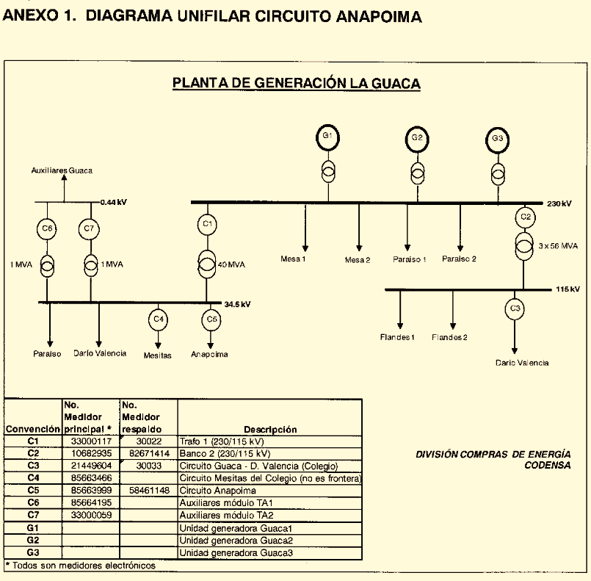

Considerando que este circuito no paga peaje sino cargo de conexión definido mediante un contrato entre las partes, en la solicitud de cargos de distribución bajo la resolución CREG 097 de 20078 aclaramos que para eliminar la energía de Anapoima del cálculo del balance energético, se excluyó la energía relacionada con este circuito.

Luego de las aclaraciones realizadas por CODENSA, En el documento de trabajo dé CREG 079 de Costos y Cargos por Uso de los activos operados por Codensa (Soporte de la Resolución CREO 100), la Comisión, en la sección pérdidas de nivel de tensión 3 informó que realizó los ajustes solicitados por CODENSA, es decir, excluyó la energía relacionada con Anapoima en el nivel de tensión 3. Lo anterior se corrobora en el anexo 3 del documento de trabajo CREG en donde la CREG informa que:

"La frontera IEEC5001 corresponde a energía que entra al mercado de Empresa de energía de Cundinamarca S.A ESP a través de un trasformador conectado al STN, por tanto se considera una entrada de STN al sistema de Cundinamarca y no se considera como energía que circula por el sistema de Codensa."

4. PETICIÓN

Con base en lo anteriormente expuesto, de manera atenta se solicita se revoque, modifique o adicione la resolución CREG 060 de 2012 y, en su lugar, se disponga la corrección del balance de energía cuyas pérdidas de baja tensión son 10,01%

Análisis de la CREG

En primer lugar se señala que los índices aprobados en la resolución CREG 060 de 2012 son el resultado de la aplicación de la metodología establecida en la Resolución CREG 172 de 2011, en la cual, para definir la energía de entrada a nivel de tensión 1 y con base en este valor definir el índice de pérdidas de este nivel, se hace un balance entre la energía de entrada y la energía de salida en cada nivel de tensión del sistema del OR comenzando desde los niveles superiores.

En el balance se deben considerar todas las entradas y todas las salidas, de tal forma que la energía de entrada a un nivel de tensión debe ser igual a la suma de las ventas a usuarios, las salidas a otros OR, las salidas al STN, las pérdidas reconocidas y la energía hacia niveles de tensión inferiores del OR.

En la subestación la Guaca, mediante la frontera IEEB1139 asociada al transformador 230/34.5 kV, que en el diagrama unifilar corresponde al medidor C1, se registra la energía de entrada del STN al nivel de tensión 3 de esta subestación. Esta energía incluye la que posteriormente se entrega al sistema de Cundinamarca y que se registra en la frontera IEEC5001, que en el diagrama unifilar corresponde al medidor C5.

De acuerdo con lo expresado por el OR en la sustentación del recurso, la energía de la frontera IEEC5001 no debe ser considerada como una salida, ya que ésta no paga peaje al entenderse conectada directamente al STN.

Una vez revisada la aprobación de cargos de distribución se encuentra que el transformador 230/34.5 de 40 MVA de la Subestación La Guaca se solicitó y se reconoció en un 80% para Codensa y un 20% para la EEC.

Por lo anterior, al considerar la energía del circuito Anapoima como una energía transportada a través de una conexión directamente del STN, se debe excluir del balance como una salida del nivel 3 del sistema de Codensa. En este caso, para no tener en cuenta el transporte de esta energía a través del sistema de Codensa, es necesario restarla del registro de la frontera IEEB1139, la cual integra toda la energía de entrada a este activo de conexión compartido.

Para referir la energía de la frontera IEEC5001 del nivel de tensión 3 al STN se utiliza el factor P_{j,STN-3} definido en el numeral 12.3 del capítulo 12 de la Resolución CREG 097 de 2008.

Con base en lo anterior se calculó nuevamente el índice de pérdidas de nivel de tensión 1, P_{j,1,0}, para el sistema de Codensa, dando como resultado un valor de 9.61%, razón por la cual se procederá a la respectiva modificación.

Que la Comisión de Regulación de Energía y Gas, en su Sesión No. 536 del 25 de Septiembre de 2012, acordó expedir la presente resolución;

R E S U E L V E:

Articulo 1. Modificar el Artículo 1 de la Resolución CREG 060 de 2012, el cual queda así:

Artículo 1. Índice de Pérdidas de Nivel de Tensión 1. El Índice de Pérdidas de Nivel de Tensión 1 reconocido para el sistema operado por el OR CODENSA S.A. E.S.P., calculado en la forma establecida en la Resolución CREG 172 de 2011, es:

P_{j,1,0} = 9,61%

Parágrafo: De conformidad con el numeral 5.1 del Anexo 5 de la Resolución CREG 172 de 2011, a partir de la aprobación de la presente resolución y hasta el 31 de diciembre del año 2013 el valor de P_{j,1} será igual a 10,07 %. Para el período comprendido entre el 1 de enero de 2014 al 31 de diciembre de 2014 el valor de P_{j,1} será igual a 9,84 % y a partir del 1 de enero de 2015 corresponderá al valor señalado en este artículo para P_{j,1,0}.

Articulo 2. Modificar el Artículo 2 de la Resolución CREG 060 de 2012, el cual quedará así:

Artículo 2. Modificación del artículo 6 de la Resolución CREG 100 de 2009. El artículo 6 de la resolución CREG 100 de 2009 queda así:

“Artículo 6. Pérdidas reconocidas. Las pérdidas reconocidas para cada nivel de tensión del sistema operado por el OR CODENSA S.A. E.S.P., calculadas en la forma establecida en la Resolución CREG 097 de 2008 y 172 de 2011, son:

Índice de pérdidas reconocidas | (%)
Nivel de Tensión 4 (P_{j,4}) | 0,91
Nivel de Tensión 3 (P_{j,3}) | 2,40
Nivel de Tensión 2 (P_{j,2}) | 1,76
Nivel de Tensión 1 (P_{j,1}) | 9,61

Parágrafo: A partir de la aprobación de la resolución que defina el Índice de Pérdidas de Nivel de Tensión 1 reconocido para el sistema operado por CODENSA S.A. E.S.P. y hasta el 31 de diciembre del año 2013 el valor de P_{j,1} será igual a 10,07 %. Para el período comprendido entre el 1 de enero de 2014 al 31 de diciembre de 2014 el valor de P_{j,1} será igual a 9,84 % y a partir del 1 de enero de 2015 corresponderá al valor señalado en este artículo.”
Artículo 3. Notificar personalmente al representante legal de la Empresa Codensa S.A. E.S.P. el contenido de esta resolución, y hacerle saber que contra lo dispuesto en este acto no procede recurso alguno por la vía gubernativa. Publíquese en el Diario Oficial.

NOTIFÍQUESE, PUBLÍQUESE Y CÚMPLASE

Dada en Bogotá, D.C., a los

FEDERICO RENJIFO VELEZ | GERMÁN CASTRO FERREIRA
Ministro de Minas y Energía  Presidente | Director Ejecutivo

